照度计 勒克斯计 型号：ZRX-28649
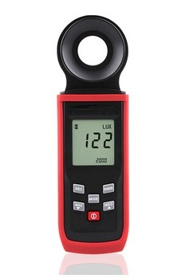
照度计（或称勒克斯计）是一种专门测量光度、亮度的仪器仪表。就是测量光照强度（照度） 是物体被照明的程度，也即物体表面所得到的光通量与被照面积之比。照度计通常是由硒光电池或硅光电池和微安表组成。

产品特点：
CE认证合格产品。
3 ½位液晶显示，最大读数1999。
手动/自动量程测量范围：0~200,000Lux。
可测LUX、FC照度单位。
具有峰值锁定功能，读值锁定功能。
最大值、最小值测量功能。
可记录存储50组数据。（具有延迟时间记录功能，1~60秒可选）

型号 ZRX-28649 HAD-A8123
显示器 3 1/2位液晶显示，最大读数1999
测量范围 ZRX-28649 2000Lux，20000Lux，200000Lux HAD-A8123 200Lux，2000Lux，20000Lux，200000Lux
显示分辨率 ZRX-28649 1 Lux HAD-A8123 200Lux档位：0.1 Lux，其他档位1LUX
准确度 ZRX-28649 ±4% rdg ± 10dgts(＜10,000 lux 时)
±5% rdg ± 10dgts (＞10,000 lux 时)
(以色温2856 K标准平面灯校正)
HAD-A8123 ±3% rdg ± 10dgts(＜10,000 lux 时)
±4% rdg ± 10dgts (＞10,000 lux 时)
(以色温2856 K标准平面灯校正)
感光体 光二极管附滤光镜片
重复测试 ±2%
取样率/测量速度 约 2 次/秒
量程转换 手动或自动测量
最大值和最小值测量 有
LUX/FC转换功能 有
数据自动采集记录 可自动记录50个测量数据（并具有延迟时间记录功能，1~60秒可选）
低电压提示 有
操作及储存温湿度 0° to 40℃ (32℉ to 104℉) ＜70% R.H.
使用电源 两节AAA（7号）电池
仪表尺寸 185mm(L) x 55mm(W) x 30mm(H)
重量 150g（含电池）
附件 使用说明书、7号电池两节、合格证

